Exercice formatif #2 - SELECT simples (REMISE)
Faites les copies écran après chaque question. Les copies écran doivent comporter la commande que vous avez tapé et le résultat obtenu après.
QUESTIONS
- Faites afficher la structure de la table DEPT
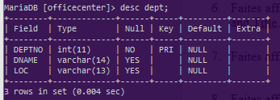
- Faites afficher toutes les données de la table DEPT
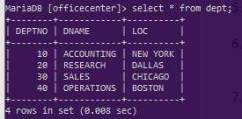
- Faites afficher la structure de la table EMP.
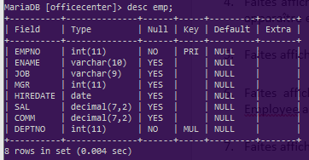
- Faites afficher ename, job, hiredate et employee number pour tous les employés, le employee number doit apparaître en premier.
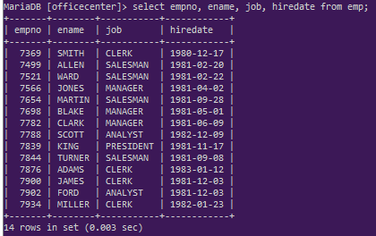
- Faites afficher les Jobs (sans doublon) de la table EMPL.
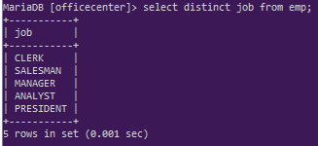
- Faites afficher ename concaténé avec job, séparé par une virgule et un espace, appelez cette colonne Employee and Title.
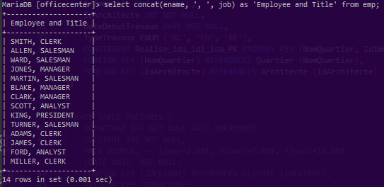
- Faites afficher ENAME, SAL des employés qui gagnent plus de $2850.
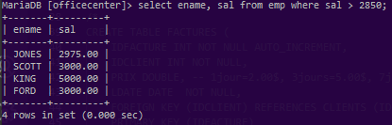
- Faites afficher ENAME, DEPTNO de l’employé no. 7566.
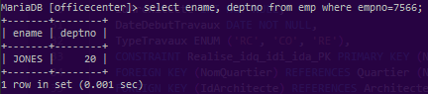
- Faire afficher ENAME, SAL pour tous les employés dont les salaires ne sont pas compris dans l’intervalle: $1500 _ $2850.
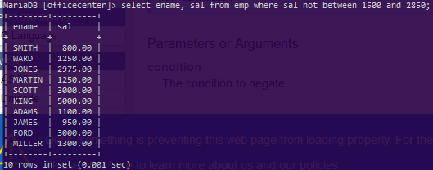
- Faites afficher ENAME, DEPTNO pour les employés des départements 10 et 30.
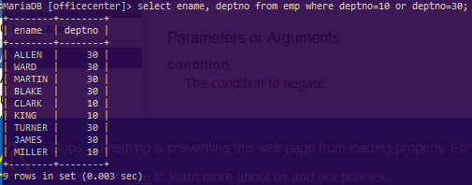

REMETTRE DANS LEA.

